Неофіційний переклад

ОНОВЛЕНІ ПОЛОЖЕННЯ ВЕЛИКОБРИТАНІЇ СТОСОВНО ТОРГІВЛИ ЖИВИМИ ТВАРИНАМИ ТА ПРОДУКЦІЄЮ ТВАРИННОГО ПОХОДЖЕННЯ НАПРИКІНЦІ ПЕРЕХОДНОГО ПЕРІОДУ, ЩО ЗАВЕРШУЄТЬСЯ 31 ГРУДНЯ 2020

Додаток A: Експорт Великобританією харчових продуктів тваринного походження (POAO) до країн, що не входять до ЄС: британська ідентифікація та ветеринарні позначки

Після Перехідного періоду (який закінчується 31 грудня 2020 р.) форма ветеринарних та ідентифікаційних позначок, що застосовуються до продуктів тваринного походження (POAO), що виробляються у Великобританії, зміниться.
- Існуючі ветеринарні та ідентифікаційні позначки

Наразі ветеринарні та ідентифікаційні позначки POAO, що експортуються з UK до країн поза межами ЄС відповідають наступному формату:

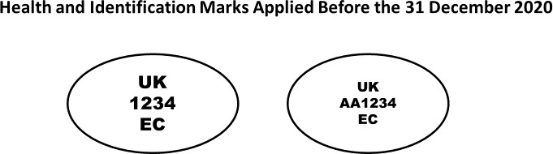

- Майбутні ветеринарні та ідентифікаційні позначки

Ветеринарні та ідентифікаційні значки, що застосовуватимуться після перехідного періоду, будуть представлені у таких форматах:

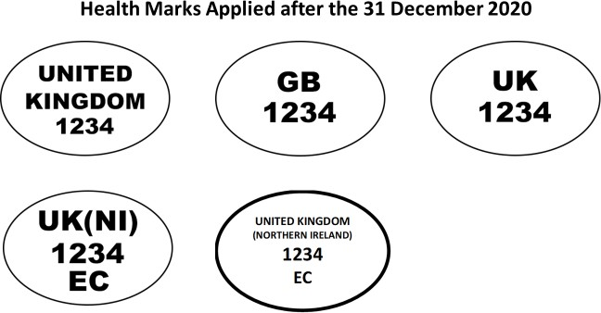

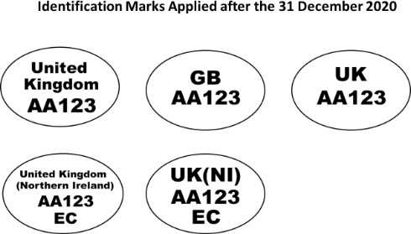

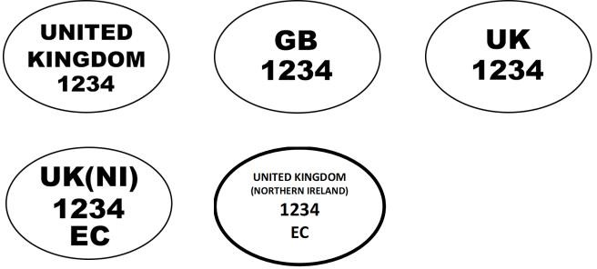

- Основні відмінності

Для POAO, вироблених у Великобританії (Англія, Шотландія та Уельс):
  - Суфікс ‘EC’ буде прибраний з ветеринарних та ідентифікаційних позначок
  - Маркування міститимуть повну назву країни «Великобританія» або скорочений код «GB» або «UK».

Для POAO, вироблених у Північній Ірландії:
  - ветеринарні та ідентифікаційні позначки продовжуватимуть містити суфікс ‘EC ‘
  - Маркування міститимуть повну назву країни «Великобританія (Північна Ірландія)» або скорочений код ‘UK(NI)’

У всіх випадках номер затвердження потужності, який забезпечує необхідну простежуваність, залишатиметься незмінним.

- Виключення для яєць для споживання людиною та інкубаційних яєць

Яйця в шкаралупі для споживання людиною та інкубаційні яйця, вироблені у Великобританії, не повинні мати зазначеного вище ідентифікаційного/ветеринарного маркування, і надалі будуть маркуватися так само, як і зараз. Однак у деяких випадках такі експортовані яйця можуть бути позначені додатковим кодом ISO (GB, GBR або 826) або замість, або на додаток до поточного маркування. Це може відбуватися у випадку якщо партія була маркована до того, як було визначено точне призначення експорту. Так само, маркування інкубаційних яєць також можуть містити слово "інкубаційні".

У всіх випадках експорту яєць в шкаралупі для споживання людиною та інкубаційних яєць, ця продукція вироблена у Великобританії, матиме гарантовано високі стандарти та якість і після завершення перехідного періоду.

- Перехідний період для товарів на ринку

Ви можете продовжувати отримувати продукти, що містять ветеринарні та ідентифікаційні позначки UK/EC (див. Пункт 1 вище) протягом значного періоду часу. Це маркування залишатиметься дійсним та стосуватиметься товарів, вироблених у Великобританії до закінчення перехідного періоду. Оскільки старі запаси у ланцюзі поставок, які несуть ці ветеринарні та ідентифікаційні позначки, поступово вичерпуються, ви будете бачити поступовий перехід на нові ветеринарні та ідентифікаційні позначки (див. Пункт 2 вище).

Усі партії та товари, сертифіковані з використанням будь-яких ветеринарних та ідентифікаційних позначок у Великобританії, із суфіксом ЄС або без нього, продовжують залишатися гарантією наших постійних високих стандартів та якості, що забезпечуються офіційним контролем.

Подальші рекомендації Великобританії щодо ветеринарних та ідентифікаційних позначок доступні за посиланням:

https://www.food.gov.uk/business-guidance/guidance-on-health-and-identification-marks-that-apply-from-1-january-2021

Додаток B: Британський експорт та імпорт упакованих харчових продуктів: зміни до маркування харчової продукції

Після Перехідного Періоду, певні вимоги щодо маркування харчової продукції зміняться. Це стосується всіх упакованих продуктів харчування.

- Зміни у маркуванні харчових продуктів, що імпортуються до Великобританії (Великобританія та Північна Ірландія)

Продукти, які розміщуються на ринку Великобританії і Північної Ірландії
На упаковці повинна бути вказана адреса як у Великобританії, так і у ЄС, або єдина адреса в Північній Ірландії. Єдиної адреси у Великобританії буде недостатньо.
Продукти, які розміщуються на ринку Великобританії (Англія, Уельс та Шотландія)
На цій упаковці повинно бути вказано ім’я та адресу британського продуктового оператора (FBO), відповідального за інформацію, представлену на етикетці. Якщо FBO не має юридичної адреси у Великобританії, потрібно вказати назву та адресу імпортера до Великобританії у Великобританії.
Продукти, які розміщуються на ринку лише Північної Ірландії
Для упаковки потрібна адреса або в Північній Ірландії, або в ЄС. Однієї адреси у Великобританії буде недостатньо.
Перехідний період для імпорту до Великобританії, якщо використовується адреса у ЄС
Якщо ви зараз імпортуєте у Великобританію використовуючи адресу FBO в ЄС або адресу імпортера, така упаковка може продовжувати використовуватися до 30 вересня 2022 року, аби забезпечити звільнення ланцюгів поставок від продукції. Там, де це необхідно, для виправлення може застосовуватися поверхнева наклейка з метою розміщення продуктів на ринку Великобританії. Така процедура може застосовуватися після імпорту продуктів, але до виведення продуктів на ринок. Поверхневі наклейки повинні бути розроблені та застосовуватися таким чином, щоб підтримувати відповідність всім іншим правилам маркування харчової продукції.

- Зміни у маркуванні продуктів, що експортуються з Великобританії

Продукти і інгредієнти, які походять з Великобританії
Товари, що розміщуються на ринку після 1 січня, більше не матимуть позначки "ЄС", а натомість матимуть позначку "Походження Великобританії".

Продукти і інгредієнти, які походять з Північної Ірландії
У маркуванні можна продовжувати використовувати термін "ЄС" і після 1 січня, або ж продукти можна позначати як "Походження Великобританія/Північної Ірландії".

Транзитний період для товарів на ринку
Ви можете продовжувати отримувати продукти, що мають посилання на ЄС, протягом деякого часу. Це стосуватиметься продуктів, що розміщуються на ринку до кінця перехідного періоду, і застосовуватиметься до вичерпання запасів таких продуктів. Запаси заморожених, сушених або консервованих товарів можуть залишатися на ринку протягом тривалого періоду часу.

Додаток C: Британський експорт та імпорт тварин та продуктів тваринного походження з країн, що не входять до ЄС: Експортні ветеринарні сертифікати (EHC)

- EHC, що супроводжують експорт із Сполученого Королівства (Великобританія та Північна Ірландія)

EHC, які супроводжують партії живих тварин та продуктів тваринного походження до Великобританії (Великобританія та Північна Ірландія), включаючи посилання на законодавство, процеси та стандарти ЄС, залишатимуться незмінними з 1 січня 2021 року, якщо змін не вимагатиме сам торговий партнер.

Унікальні коди потужностей виробництва продуктів тваринного походження, що експортуються з Великобританії

Однак формат унікальних ідентифікаційних кодів потужностей Великобританії, затверджених для експорту продуктів тваринного походження до країн поза межами ЄС, зміниться 1 січня 2021 р. З цього часу номери потужностей в EHC, де це потрібно, більше не включатимуть префікс "Великобританія" або суфікс "EC". Натомість вони матимуть формат "1234" або "AB 123". Це означає, що вони більше не будуть ідентичними з ветеринарними та ідентифікаційними позначкам на продуктах тваринного походження (POAO), які й надалі матимуть префікс відповідно до Додатку А.

- EHC, що супроводжують імпорт у Великобританію

З 1 січня 2021 року живі тварини та продукти тваринного походження, які ви імпортуєте до Великобританії, Нормандських островів або острова Мен, повинні супроводжуватися новими EHC. Їх зразки публікуються в Інтернеті та доступні за наступним посиланням:

www.gov.uk/government/collections/health-certificates-for-animal-and-animal-product- imports-to-great-britain

Перехідний період для EHC, що супроводжують імпорт у Великобританію

В якості тимчасового заходу, аби дати вам час включити нові EHC до ваших експортних систем та переконатись у відсутності жодних ускладнень для товарів, які вже вирушили до Великобританії, наші органи влади прийматимуть існуючі EHC зразків ЄС до 31 березня 2021 року включно.

Ми усвідомлюємо, що країни мають різні системи, які потребують оновлення, і наближаючись до 31 березня 2021 року, ми розглянемо необхідність продовження цього періоду ще на три місяці. Перехід до британських EHC повинен бути завершений в першочерговому порядку, аби гарантувати, що нова британська сертифікація буде успішно впроваджена під час дії тимчасових заходів.

Додаток D: Імпорт живих тварин, продуктів тваринного походження та продуктів харчування високого ризику не тваринного походження до Великобританії з країн, що не входять до ЄС: Заміна TRACES на IPAFFS стосовно попереднього повідомлення

- Імпорт у Великобританію (Англія, Шотландія та Уельс)

Нова система імпорту продуктів, тварин, товарів та кормів (IPAFFS) замінить систему ЄС TRACES попереднього повідомлення про імпорт живих тварин, продуктів тваринного походження та продуктів високого ризику не тваринного походження (HRFNAO) до Великобританії (Англія, Уельс та Шотландія).

Попереднє повідомлення до IPAFFS повинні надавати британські агенти з імпорту - воно не може бути надіслане вашими експортерами. Отже, аби забезпечити подання відповідного попереднього повідомлення, вам потрібно буде забезпечити зв’язок ваших експортерів зі своїми агентами з імпорту.

IPAFFS слід використовувати замість TRACES для попереднього повідомлення про імпорт живих тварин до Великобританії з 23 листопада 2020 р. Система повинна використовуватися для подання всіх попередніх повідомлень про імпорт з 6 ранку, 7 грудня 2020 р.

Додаткову інформацію про IPAFFS можна отримати за наступним посиланням: www.gov.uk/guidance/importing-live-animals-or-animal-products-from-non-eu-countries

- Імпорт в Північну Ірландію

Система ЄС TRACES повинна і надалі використовуватися для надання попередніх повідомлень про імпорт до Північної Ірландії.

Додаток E: Британський Імпорт тварин та продуктів тваринного походження з країн, що не входять до ЄС: перелік затверджених країн, товарів та установ в цілях СФЗ

- Продовження визнання статусу країн, яким дозволено імпортувати живих тварин та продукти тваринного походження до Великобританії після 1 січня 2021 року
З 1 січня 2021 року існуючі правила та стандарти ЄС будуть закріплені у законодавстві Великобританії відповідно до Закону про Європейський Союз (про вихід) та у відповідних підзаконних актах.

Це означає, що Великобританія продовжуватиме визнавати статус країн, товарів та потужностей, які зараз затверджені для імпорту живих тварин та продуктів тваринного походження до Великобританії.

З цього часу Великобританія керуватиме власними списками схвалених країн та товарів для імпорту до Великобританії (Англія, Шотландія та Уельс) незалежно від ЄС. Однак Північний Ірландія залишатиметься узгодженою зі списками ЄС згідно з Північноірландським протоколом.

Торгові гарантії СФЗ щодо імпорту живих тварин та продуктів тваринного походження до Великобританії

З 1 січня 2021 р. Великобританія проводитиме оцінку та інспекцію торгових партнерів, які подають заявки на доступ до ринку Великої Британії, аби переконатись, що умови імпорту продуктів та безпечності кормів, норми здоров’я та добробуту тварин виконуються належним чином. Це забезпечить підтримку Великобританією високого рівня захисту здоров'я людей та тварин задля її громадян та компаній.

СФЗ заходи координуватиме DEFRA від імені уряду Великобританії. У Північній Ірландії до Великобританії застосовуватимуться різні правила, що відображує той факт, що питання СФЗ у Північній Ірландії узгоджується з ЄС відповідно до Північноірландського протоколу.

Додаток F: Британський імпорт яєць та певних видів м’яса птиці, яловичини та телятини з країн, що не входять до ЄС: вимоги щодо торгівельних стандартів

Вимоги щодо торгівельних стандартів є додатковими до та окремими від вимог СФЗ, яким ви повинні відповідати.

- Імпорт яєць у шкаралупі до Великобританії (Англія, Шотландія та Уельс)
Перш ніж дозволити імпортувати яйця в шкаралупі для споживання людиною до Великобританії з вашої країни, Великобританія повинна визначити еквівалентність ваших торгівельних стандартів в контексті яєць. Визначення еквівалентності включає оцінку правил щодо маркування та маркетингу, методів та засобів ведення сільського господарства та оцінку того, чи ефективно виконуються вимоги, що містяться у законодавстві Великобританії, операторами вашої країни.
.

- Імпорт яєць у шкаралупі до Північної Ірландії
Якщо ви зараз імпортуєте яйця в шкаралупі для споживання людиною до Північної Ірландії, ви можете продовжувати це робити й після завершення Перехідного Періоду.

- Імпорт м’яса птиці до Великобританії
Якщо ви бажаєте імпортувати до Великобританії м’ясо птиці, марковане певними необов’язковими індикаторами (див. нижче), такі партії повинні супроводжуватися сертифікатом, підписаним вашим компетентним органом, який підтверджує, що партія відповідає положенням Торгівельних стандартів про м’ясо птиці, які діють у Великобританії. Ви повинні заздалегідь повідомити нас про такий компетентний орган до відправлення першої партії такого м’яса птиці.
Ця вимога застосовується до м’яса птиці, яке має будь-яке з наступних маркувань:
Вказівка на спосіб вирощування:
- годувалась до … % …
- вирощувалась у великих приміщеннях або в сараях
- на вільному вигулі
- на традиційному вільному вигулі
- на необмеженому вільному вигулі.

Вказівка на спосіб охолодження, що відноситься до наступних способів:
- повітряне охолодження
- швидке охолодження струменем повітря
- охолодження зануренням

- Імпорт м’яса птиці до Північної Ірландії
Якщо ви зараз імпортуєте м'ясо птиці, позначене будь-яким зі згаданих необов’язкових індикаторів, до Північної Ірландії, ви можете продовжувати це робити й після Перехідного Періоду.

- Імпорт яловичини та телятини до Великобританії
Якщо ви в даний час імпортуєте до Великобританії яловичину та телятину від тварин, забитих у віці до 12 місяців, ви повинні повідомити DEFRA про ваш компетентний орган, який повинен надати DEFRA перелік затверджених операторів з маркування яловичини та телятини до 31 грудня 2020 рокую Після цього часу, перш ніж відправляти першу партію товару, ваш компетентний орган повинен повідомляти DEFRA про всіх нових операторів.

- Імпорт яловичини та телятини в Північну Ірландію
Якщо ви зараз імпортуєте в Північну Ірландію яловичину та телятину, забиту у віці до 12 місяців, ви можете продовжувати це робити й після Перехідного Періоду.

